**АНАЛИТИЧЕСКАЯ ЗАПИСКА**

**об оперативной обстановке с пожарами и их последствиями, проводимой профилактической работе в зоне ответственности**

**ГБУ РС (Я) «ГПС РС (Я)» на 31.12.2021**

На отчетный период по состоянию 26.12.2021 по РС(Я) зарегистрировано 2279 пожаров (АППГ – 2656; -14,2%), при пожарах погибло 85 человек (АППГ – 64 чел.; +32,8%), в том числе детей - 16 (АППГ - 10; +60%), травмировано 75 человек (АППГ – 54 чел.; +38,9%), материальный ущерб составляет 100 млн. 019 тыс. 970 рублей (АППГ – 107 млн.074 тыс. 986 рублей; -6,6%), в ходе тушения пожаров спасено 245 человек (АППГ – 244; -2%).

**В зоне ответственности ГБУ РС(Я) «ГПС РС(Я)»** зарегистрировано 1027 пожаров (АППГ 1109; *снижение на* 7,4%); прямой материальный ущерб от пожаров составил 51 187 145 рублей (АППГ 30 105 510 рублей; *увеличение на* 70%); при пожарах погибло 55 человек (АППГ 27 чел.; *увеличение на* 103,7%), в том числе 13 детей (АППГ 6; *увеличение на* 116,7%); получили травмы при пожарах 50 человек (АППГ 24 чел.; *увеличение на* 108,3%). Подразделениями ГБУ РС(Я) «ГПС РС(Я)» от огня спасено 49 человек (АППГ 28; *увеличение на* 75%), материальных ценностей на сумму 8 128 000 (АППГ 47 948 000 рублей; *снижение* на 83%), эвакуирован 271 человек (АППГ 86; *увеличение на* 215%).

**- в районе выезда подразделений ГБУ РС(Я) «ГПС РС(Я)»** зарегистрировано 918 пожаров (АППГ 1015, *снижение* на -9,6%); при пожарах погибли 42 человека (АППГ 16чел., *увеличение* на 162,5%), в том числе 10 детей (АППГ 4; *увеличение* на 150%); получили травмы при пожарах 46 человек (АППГ 17 чел.; *увеличение* на 170,6%).

**- в районе выезда подразделений МПСС** зарегистрировано 2 пожара, погибших и травмированных не зарегистрировано.

**- в районе выезда подразделений ДПО** зарегистрировано 75 пожаров (АППГ 77; -2,6%); при пожарах погибли 12 человек (АППГ - 10 чел.; *увеличение* на 20%), в том числе 3 детей (АППГ 2; *увеличение* на 50%); получили травмы при пожарах 2 человека (АППГ 6 чел.; снижение на 66,7%).

**- за пределами района выезда подразделений пожарной охраны** зарегистрировано 32 пожара (АППГ 17, *увеличение* на 88,2%), погиб 1 человек (АППГ 1, 0%); получили травмы при пожарах 2 человека (АППГ 1; *увеличение* на 100%).

**Оперативная обстановка с пожарами по Республике Саха (Якутия)**

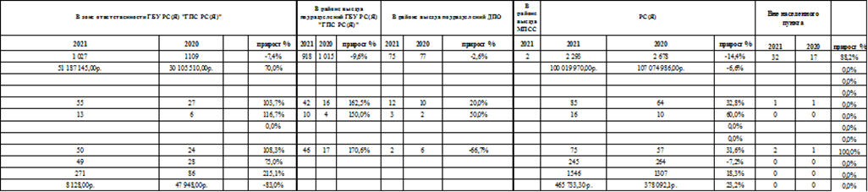

Относительные показатели количества пожаров на 10 тыс. населения в зоне ответственности ГПС РС(Я) составляют 21,0; по числу погибших при пожарах людей 1,0; по числу травмированных при пожарах людей 0,9.

Если рассматривать относительные показатели на 10 тыс. населения проживающего на территории, то наиболее негативная обстановка складывается в Оймяконском (60,9), ГО Якутск (42,3), Сунтарском (37,1), Томпонском (35,9), Ленском (32,4) районах. Средний уровень риска по анализируемому диапазону составляет – 20,3.

Также относительные показатели количества погибших на 10 тыс. населения, проживающего на территории, указывают на наиболее негативную обстановку складывающуюся в Оймяконском (3,8), Среднеколымском (2,7), Мегино-Кангаласском (2,6), Верхнеколымском (2,5), Кобяйском (2,5), Жиганском (2,4), районах. Средний уровень риска по анализируемому диапазону составляет – 1,0.

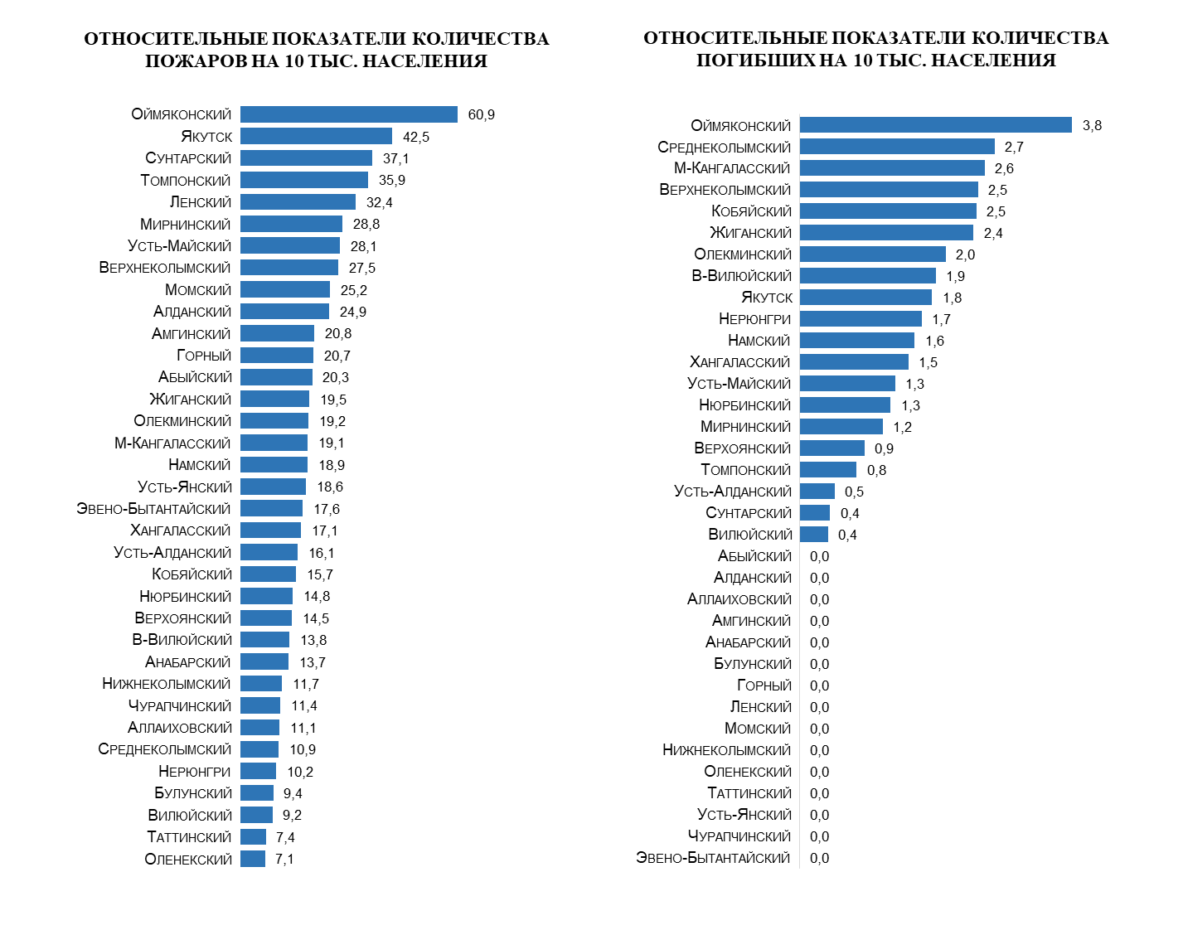

За анализируемый период наибольшее количество пожаров произошло в мае – 140 пожаров и июне – 129 пожаров, что обусловлено сезонным ростом количества горения мусора и сухой растительности.

Наибольшее количество погибших зарегистрировано в феврале – 13 человек (при 9 пожарах) и апреле – 9 человек (при 5 пожарах).

Наибольшее количество травмированных зарегистрировано в апреле – 9 человек (при 5 пожарах) и январе – 8 человек (при 4 пожарах).

По общему количеству пострадавших людей при пожарах (погибших и травмированных) за анализируемый период наибольшее количество произошло в апреле – 18 человек и феврале – 17 человек.

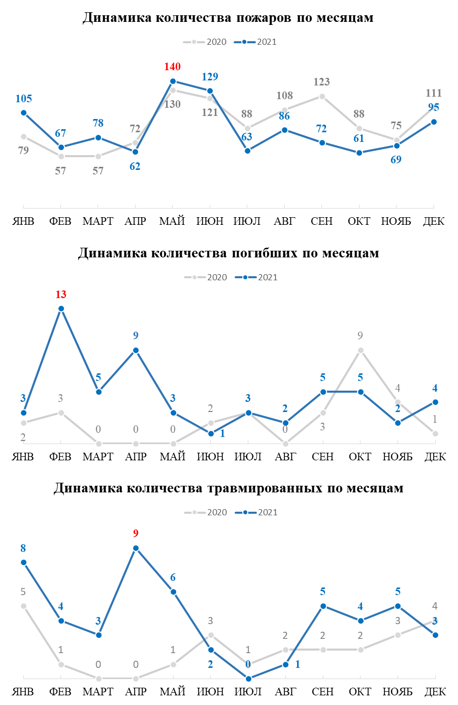

По виду населенных пунктов, обстановка с пожарами распределилась следующим образом: в городах произошло 139 пожаров (13%), погибло 9 человек, получили травмы 7 человек; в поселках 376 пожаров (37%), погибло 16 человек, травмы получили 10 человек; в сельской местности 459 пожаров (45%), погибло 29 человек, травмы получил 31 человек; вне территории населенных пунктов 53 пожара (5%), погиб 1 человек, травмы получили 2 человека.

**Распределение количества пожаров и последствий от них по виду населенных пунктов**



Пожары зарегистрированы в 34 районах и 2 городских округах республики.. Значительный рост количества пожаров наблюдается в 8 районах: *на 4 пожара* в Абыйском (8; 4); *на 5 пожаров* в Горном (25; 20), *на 6 пожаров* в Намском (47; 41); Усть-Майском (21; 15), *на 7 пожаров* Усть-Янском (13; 8), в Верхневилюйском (29; 22); *на 12 пожаров* в Сунтарском (87; 75), *на 15 пожаров* в Нюрбинском (35; 20);

Гибель людей зарегистрирована в 19 районах. Рост гибели людей при пожарах отмечается в 12 районах: *на 1 человека* в Верхнеколымском, Кобяйском, Усть-Алданском, Усть-Майском, Нюрбинском, *на 2 человека* Оймяконском; *на 3 человека* в Хангаласском; *на 4 человека* в Верхневилюйском, Олекминском, ГО Якутск, Мирнинском; *на 6 человек* в Мегино-Кангаласском.

Травмы при пожарах зарегистрированы в 19 районах. Рост травмированных отмечается в 17 районах: *на 1 человека* в Аллаиховском, Верхнеколымском, Верхоянском, Горном, Жиганском, Кобяйском, Среднеколымском, Томпонском, Усть-Янском, *на 2 человека* в Мирнинском, Нюрбинском, Усть-Алданском; *на 3 человека* в Амгинском; *на 4 человека в* Намском; *на 5 человек* в Верхневилюйском, Олекминском, *на 8 человек* в Хангаласском.

**Сравнение с АППГ основных показателей по пожарам и их последствиям по районам в зоне ответственности ГПС РС(Я)**



С начала 2021 года зарегистрировано 13 пожаров с гибелью 2-х и более человек, при которых всего погибло 31 человек, в том числе 12 детей на территории: Мегино-Кангаласского района 3 пожара - 6 человек (21.01.2021 с. Хатылыма, 13.04.2021 с. Суола-Морук, 11.11.2021 с. Хоробут); ГО Якутск 2 пожара - 4 человека (16.02.2021 с. Маган; 25.05.2021 с. Хатассы); Нюрбинского района 1 пожар - 3 человека (22.02.2021 г. Нюрба); Олекминского района 1 пожар - 2 человека (28.02.2021 с. Дабан); Хангаласского района 1 пожар - 4 человека (07.04.2021 с. Чапаево); Намского района 1 пожар - 2 человека (27.07.2021 с. Хатас); Верхневилюйского района 2 пожара – 4 человека (25.09.2021 с. Оросу; 29.10.2021 с. Верхневилюйск); Кобяйского района 1 пожар – 3 человека; Мирнинского района 1 пожар – 3 человека(24.12.21 п.Светлый)

Также 8 пожаров с травмированием 2-х и более человек при которых в сумме пострадало 28 человек, в том числе 9 детей на территории: Мирнинского района 1 пожар – 2 человека, Усть-Алданского района 1 пожар – 2 человека, Амгинского района 1 пожар – 2 человека, Верхневилюйского района 2 пожара – 4 человека, Олекминского района 1 пожар – 5 человек, Хангаласского района 1 пожар – 9 человек, Намского района 1 пожар – 4 человека.

Так, пожары с групповой гибелью и травмированием произошли 07.04.2021 в многоквартирном жилом доме с. Чапаево Хангаласского района, где погибло 4 человека, в том числе 2 детей и получили травмы 9 человек, в том числе 5 детей и при пожаре 29.10.2021 в многоквартирном жилом доме с. Верхневилюйск Верхневилюйского района, где погибло 2 взрослых и травмировано 3 детей.

В 2021 году, по сравнению с 2020 годом увеличилась доля погибших детей. В текущем году погибло 13 детей (в 2020 году - 6 детей, рост в 2,2 раза). Гибель детей произошла в Верхневилюйском (1), Кобяйском (2), Мегино-Кангаласском (2), Намском (1), Усть-Алданском (1), Хангаласском (2) районах и ГО Якутск (4). Все пожары с гибелью детей произошли в жилом секторе, в том числе в частных домах – 4 пожара, в многоквартирных домах – 4 пожара. Шестеро малолетних детей в 2021 году погибли в результате оставления их дома одних без присмотра.

В 2021 году, по сравнению с 2020 годом увеличилась доля погибших детей. В текущем году погибло 13 детей (в 2020 году - 6 детей, рост в 2,2 раза). Гибель детей произошла в Верхневилюйском (1), Кобяйском (2), Мегино-Кангаласском (2), Намском (1), Усть-Алданском (1), Хангаласском (2) районах и ГО Якутск (4). Все пожары с гибелью детей произошли в жилом секторе, в том числе в частных домах – 4 пожара, в многоквартирных домах – 4 пожара. Шестеро малолетних детей в 2021 году погибли в результате оставления их дома одних без присмотра.

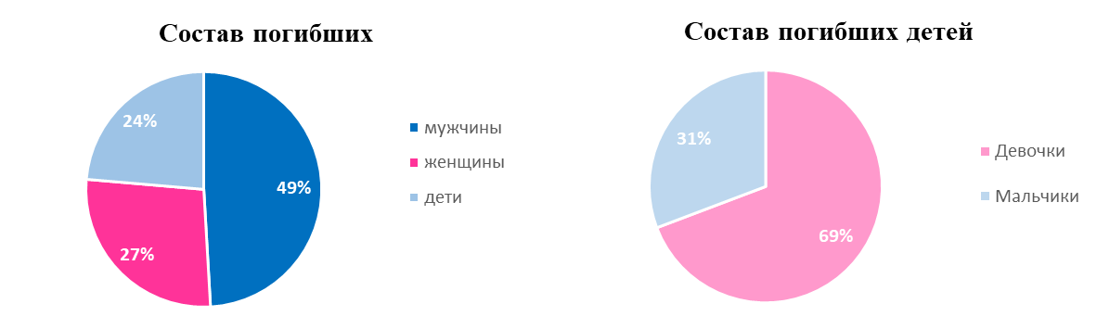

Всего на отчетный период зарегистрировано 55 погибших, в том числе: 27 мужчин, 15 женщин, 13 детей.

Погибших мужчин – 27, в том числе: 16 мужчин предпенсионного и пенсионного возраста (от 54 до 81 года) и 11 мужчин трудоспособного возраста (от 22 до 48 лет).

Погибших женщин – 15, в том числе: 7 женщин предпенсионного и пенсионного возраста (53 до 65 лет) и 8 женщин трудоспособного возраста (от 28-40 лет).

Погибших детей - 13, в том числе: 9 девочек и 4 мальчика. В их числе: 2 детей начального и среднего школьного возраста (7 и 13 лет) и 11 детей дошкольного возраста (от 1 до 6 лет).

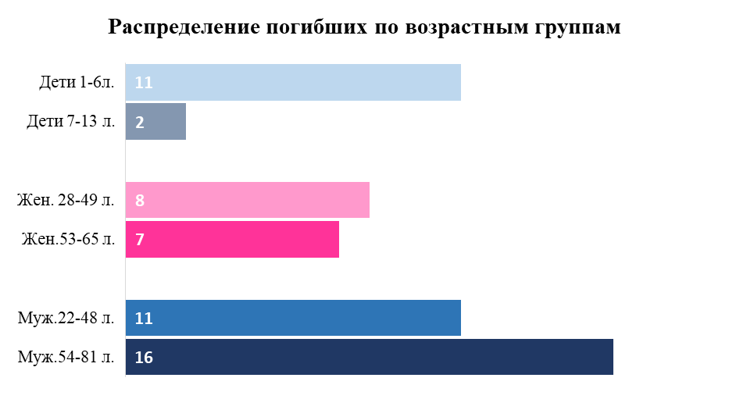

Основными условиями, способствовавшими гибели людей, явилось нахождение в состоянии алкогольного опьянения – предположительно 7 случаев (13%), невозможность принять правильное решение по причине малолетнего возраста – 13 случаев (24%), преклонный возраст – 13 случаев (24%), прочие условия, способствовавшие гибели – 22 случаев (40%).

Анализ показывает, что 47% погибших людей относятся к социально уязвимой части населения, а именно:

- дети - 13 человек (24%)

- пенсионеры - 13 человек (24%).

Также в результате пожаров погибли 29 человек (53%) прочего трудоспособного населения, в том числе безработные 6 человек.

Одним из основных условий, способствовавшим гибели людей, явилось нахождение в состоянии алкогольного опьянения – предположительно 7 случаев. Гибель людей, находящихся в состоянии алкогольного опьянения, произошла на территории 3 районов, в том числе: Мегино-Кангаласском (3), Мирнинском (1), Нюрбинском (3).

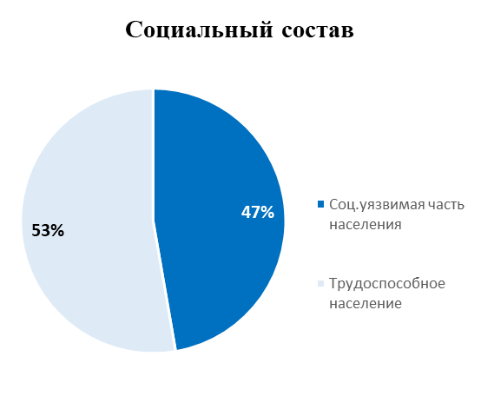

На отчетный период по дням недели наибольшее количество пожаров пришлось на субботу - 167 пожаров (по 16%) и среду -156 пожаров (15%), погибших на вторник, четверг и пятницу – по 12 человек (по 22%).

На отчетный период травмы различной степени тяжести получили 50 человек при 29 пожарах, в том числе: 30 мужчин, 11 женщин и 9 детей. Травмы при пожарах получены: 27 человек в многоквартирных жилых домах, 8 человек в частных жилых домах, 4 человека частных гаражах, 1 человек в частной бане, 2 человека в частном магазине, 2 человека в палатке, 1 человек в транспортном средстве, 1 человек в здании центрального рынка, 4 человека в прочем здании жилого назначения (частная каркасная будка).

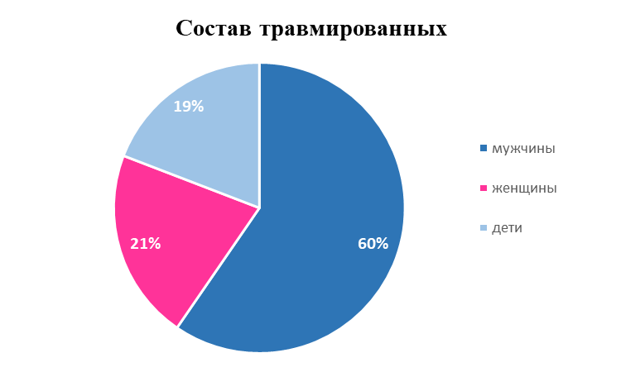

Основным местом возникновения пожаров в зоне ответственности ГПС РС(Я) является жилой сектор, где зарегистрирован 469 пожаров, что составляет 45,7% (АППГ - 491, -4,5%), от общего количества, из них: в одноквартирных домах – 118 пожаров, в многоквартирных – 86 пожаров, в частных гаражах, банях и прочих постройках жилого назначения – 265 пожаров.

- Транспортных средствах – 76 пожаров (7,4%) (АППГ-59, +29%);

- Зданиях производственного назначения – 53 пожара (4,9%) (АППГ-59, +28,8%);

- Зданиях и помещениях предприятий торговли – 11 пожаров (1,1%) (АППГ-15,   
-26,7%);

- Зданиях учебно-воспитательного назначения - 7 пожаров (0,7%) (АППГ-4, +75%);

- Прочих объектах 413 пожаров (40,2%) (АППГ - 503, -17,9%)

На объектах образования на отчетный период зарегистрировано 7 пожаров (АППГ 3; +133%), в том числе в зданиях: дошкольного образовательного учреждения (1), общеобразовательного учреждения (2), прочих учебных учреждениях (4) в 7 районах: Сунтарском, Эвено-Бытантайском, Усть-Алданском, Оленекском, Среднеколымском, Олекминском, Мегино-Кангаласском. Гибели и травм на объектах образования не допущено.

На объектах жизнеобеспечения (котельные, ДЭС) в текущем году произошло 10 пожаров. Пожары на объектах жизнеобеспечения произошли: в Томпонском – 4, Амгинском – 2, Жиганском – 1, Среднеколымском – 1, Вилюйском – 1, Эвено-Бытантайском – 1. Зарегистрирована гибель 1 человека в здании котельной частного магазина 04.04.2021 в с. Балагачча Вилюйского района.

По сравнению с АППГ на отчетный период наблюдается снижение пожаров в жилом секторе на 4%, в том числе в частных гаражах, банях и прочих постройках жилого назначения снижение на 15%; рост пожаров в одноквартирных жилых домах на 9%, многоквартирных домах на 12%, садовый дом, вагончик для жилья, дома мобильного типа на 300%.

Наибольшее количество пожаров в жилом секторе произошло в январе месяце – 62 пожара, в том числе в одноквартирных жилых домах 19 (31%) и в частных гаражах, банях и прочих постройках жилого назначения 30 (48%). Кроме того, тенденция к росту количества пожаров в жилом секторе наблюдалась в декабре – 56 пожаров.

Отмечается рост количества погибших людей в жилом секторе на 121%. Всего в жилом секторе в текущем году погибло 53 человека, что составляет 96% от общего количества погибших, в том числе: в многоквартирных жилых домах 30 человек, из них 8 детей, в одноквартирных жилых дома 21 человек, из них 5 детей, в частных банях 2 человека.

Гибель 2 человек произошла вне территории населенных пунктов в здании гидрологического поста ЯУГМС (19.04.2021 устье р.Артык-Юрях Оймяконского района) и в здании котельной частного магазина (04.04.2021 в с. Балагачча Вилюйского района).



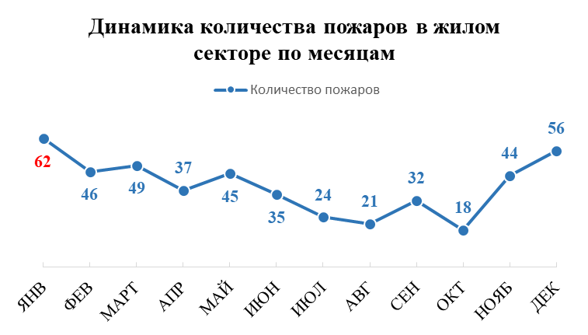



Основными причинами пожаров являются:

- неосторожное обращение с огнем 306 пожаров, что составляет 29,8% от общего количества пожаров (АППГ-365, -16,2%);

- нарушение правил устройства и эксплуатации печей 179 пожаров (17,4%) (АППГ-192, -6,8%);

- нарушение правил устройства и эксплуатации электрооборудования 181 пожар (17,6%) (АППГ- 159, +13,8%)

По итогам 12 месяцев 2021 года **негативная динамика по увеличению количество пожаров и последствиями от них** наблюдается в следующих районах:

*По росту трех основных показателей (пожары, гибель, травма)* отмечается 3 района: Верхневилюйский (рост пожаров - на 7, гибели людей – на 4 человека, травм – на 5 человек); Мирнинский (рост пожаров – на 2 пожара, гибели людей – 4 человека, травм – 1 человека); Нюрбинский (рост пожаров - на 15, гибели людей – на 1 человека, травм – на 2 человека).

*По росту гибели и травмированных* людей 5 районов: Верхнеколымский (рост гибели – на 1 человека, трамв – на 1 человека); Кобяйский (рост гибели – на 1 человека, трамв – на 1 человека); Олекминский (рост гибели – на 4 человека, трамв – на 5 человек); Усть-Алданский (рост гибели – на 1 человека, трамв – на 2 человека), Хангаласский (рост гибели – на 3 человека, трамв – на 8 человек).

*По росту пожаров и гибели* 1 район: Усть-Майский (рост пожаров – на 6 пожаров, гибели – на 1 человека).

*По росту пожаров и травмированных* 4 района: Аллаиховский (рост пожаров – на 2 пожара, травм - на 1 человека); Горный (рост пожаров – на 5 пожаров, травм - на 1 человека); Жиганский (рост пожаров - на 2 пожара, травм – на 1 чел.); Усть-Янский (рост пожаров – на 5 пожаров, травм - на 1 человека).

*По росту погибших* 4 районах: Мегино-Кангаласский (рост погибших – на 6 человек; Оймяконский (рост погибших – на 2 человека); ГО Якутск (рост погибших – на 4 человека), Мирнинский(рост погибших – на 4 человека).

*По росту травмированных* 3 района: Амгинский (рост травмированных – на 3 человека), Среднеколымский (рост травмированных – на 1 человека), Томпонский (рост травмированных – на 1 человека).

*По росту пожаров* 4 района: Абыйский (рост пожаров – на 4 пожара), Намский (рост пожаров – на 6 пожаров), Сунтарский (рост пожаров – на 12 пожаров), Эвено-Бытантайский (рост пожаров - на 2пожара).

**По итогам 12 месяцев 2021 года стабильная оперативная обстановка** по трем основным показателям наблюдается в 9 районах: Алданском, Булунском, Ленском, Момском, Нижнеколымском, Оленекском, Таттинском, Чурапчинском, Нерюнгринском.

Следует также отметить, снижение количества пожаров и их последствий по сравнению с аналогичным периодом прошлого года на территории районов:

*По снижению количества пожаров и погибших* 1 район: Алданский (снижение пожаров – на 6 пожаров, погибших – на 1 человека).

*По снижению количества погибших и травмированных* 1 район: Абыйский (снижение гибели – на 1 человека, травм – на 1 человека).

*По снижению количества пожаров и травмированных* 4 района: Мегино-Кангаласский (снижение пожаров – на 10 пожаров, травм – на 4 человек); Момском (снижение пожаров – на 3 пожара, травм – на 1 человека); Оймяконском (снижение пожаров – на 7 пожаров, травм – на 1 человека); Чурапчинском (снижение пожаров – на 12 пожаров, травм – на 3 человека).

*По снижению количества погибших* 3 района: Горный (на 1 чел.); Намский (на 1 человека), Сунтарский (на 1 чел.).

*По снижению количества травмированных* 1 район: Усть-Майский (на 1 человека).

*По снижению количества пожаров* 14 районов: Анабарский (на 1 пожар); Верхнеколымский (на 1 пожар); Вилюйский (на 3 пожара); Кобяйский (на 15пожаров); Ленский (на 7 пожаров); Нижнеколымский (на 2 пожара); Олекминский (на 17 пожаров); Оленекский (на 5 пожаров); Таттинский (на 8 пожаров); Томпонский (на 7 пожаров); Усть-Алданский (на 8пожаров); Хангаласский (на 1 пожар), Нерюнгринский (на 4 пожара); ГО Якутск (на 27 пожаров).

**Профилактические мероприятия**

209 351 человек (АППГ- 85 639, увеличение на 144%). В рамках обучения мерам пожарной безопасности проведено 4330 занятий, бесед и лекций о мерах пожарной безопасности и действиям при пожаре (АППГ-2872, увеличение на 51%) с охватом 102 955 человек (АППГ- 66 896, увеличение на 54%), в том числе детей – 67 314 (АППГ- 43 673, увеличение на 54%).

Проведено и принято участие в 2986 совместных рейдовых мероприятиях (АППГ-1425, увеличение на 110%), в том числе с ОВД - 552, ОНД - 805, ОМСУ –1386, ДПО-165, ЖЭУ – 78). В ходе рейдов проверено противопожарное состояние мест проживания 22 117 семей, находящихся в группе риска: (АППГ- 7356, увеличение на 201%), в том числе: многодетных – 13 475, пожилых граждан –4749, асоциальных – 3893.

На объектах с массовым пребыванием людей проведено 819 тренировок по эвакуации (АППГ-326, увеличение на 151%) с участием 49 862 человека.

По результатам осуществления профилактических мероприятий направлено 1154 информаций о состоянии пожарной безопасности в жилом секторе, из них, в ОНД - 240, прокуратуру - 140, ОМСУ – 629, руководителям организаций – 139, органам исполнительной власти - 6.

Исполнение плана профилактической работы по количеству обученных и проинструктированных граждан за 12 месяцев 2021 года составило 339%. Профилактическая работа с населением проводится планомерно, количество обученных детей в населенных пунктах 67 314, обучено и проинструктировано всего 312 306 человек. По исполнению плана по количеству обученных и проинструктированных граждан во всех подразделениях ГПС РС(Я) показатели значительно превышают плановые. Если рассматривать долю по охвату профилактическими инструктажами, занятиями и беседами о мерах пожарной безопасности общего количества населения, проживающего на территории района, то наибольшие показатели отмечаются в Ленском (275%), Аллаиховском (139%), Верхнеколымском (140%), Абыйском (126%), Анабарском (125%) районах. Низкая доля по охвату профилактическими инструктажами, занятиями и беседами о мерах пожарной безопасности общего количества населения в Сунтарском (27%), Среднеколымском (26%), Амгинском (34%), ГО Якутск (32%), Нюрбинском (38%), Жиганском (39%), Нижнеколымском (46%).

В жилом секторе подразделениями ГПС РС(Я) за отчетный период по республике проинструктировано209 351человек. В том числе: в частном жилом секторе проинструктировано 116 299 человек, обследовано 42 906 частных домов (АППГ 16 912 чел.; увеличение на 154%); в многоквартирных домах проинструктировано 93 052 человека, обследовано 41 012 квартир (АППГ 15 693 чел.; увеличение на 161%).

Наибольшее количество в процентном охвате одноквартирных домов обследовано в Верхнеколымском (364%), Ленском (306%), Нерюнгринском (141%), Булунском (134%), Усть-Янском (127%), Анабарском (112%) районах.

Наибольшее количество в процентном охвате многоквартирных домов обследовано в Ленском (286%), Среднеколымском (214%), Мирнинском (220%), Аллаиховский (205%), Булунском (166%), Нерюнгринском (174%).

Низкий уровень посещения одноквартирных жилых домов наблюдается в Вилюйском (29%), Сунтарском (24%), Чурапчинском (34%), Нюрбинском (27%), ГО Якутск (25%), Амгинском (32%), Усть-Алданский (33%), Горный (28%), Таттинский (31%), Усть-Майский (28%).

Низкий уровень посещения многоквартирных жилых домов наблюдается в Таттинском (45%), Алданском (41%).

Одним из важных аспектов является профилактика мест проживания семей из группы риска: многодетных семей и семей, находящихся в социально-опасном положении.

В отчетном периоде, подразделениями ГПС РС(Я) в ходе совместных рейдов посещено 22 117 семей из группы риска, в том числе: 13 475 мест проживания многодетных семей (АППГ-3788, увеличение на 256%); пожилых граждан 4749 (АППГ 2013, увеличение на 136%); 3893 мест проживания неблагополучных семей (АППГ-1555, увеличение на 150%).

Высокие показатели посещаемости мест проживания многодетных семей отмечаются в Горном (192%), Оленекском (166%), Вилюйском (152%), Мегино-Кангаласском (161%), Оймяконском (122%).

Высокие показатели посещаемости мест проживания пожилых граждан отмечено в Вилюйском (203%), Анабарском (190%), Мегино-Кангаласском (138%), Таттинском (217%).

Высокие показатели посещаемости мест проживания неблагополучных семей отмечено в Томпонском (218 %), Усть-Майском (238%), Олекминском (188%).

Низкий уровень посещения мест проживания многодетных семей наблюдается в Сунтарском (15%), Олекминском (23%), Намском (31%), Момском (45%), Усть_Алданском (32%).

Низкий уровень посещаемости мест проживания пожилых граждан отмечено в Нижнеколымском (0%), Хангаласском (6%), Сунтарском (8%), Эвено-Бытантайский (13%), (ГО Якутск (23%), Усть-Майском (22%).

Низкий уровень посещения мест проживания неблагополучных семей наблюдается в Намском (16%).

Для информирования населения привлекаются все средства массовой информации (печатные, электронные), также размещение информации на противопожарную тематику на интернет-сайтах, рассылка информаций через мессенджеры и публикации постов на противопожарную тематику в социальных сетях.

В СМИ с начала года осуществлено 6370 выступления и публикаций (АППГ-1500, увеличение на 325%), из них в печатных изданиях – 449 статей, на радио - 3848 выступлений, на телевидении – 2073 выхода. На интернет-сайте размещено 1436 информаций. Через социальные сети и мессенджеры направлено 28 183 информаций.

Распространено 227 303 листовок и памяток на противопожарную тематику (АППГ- 103 003, увеличение на 121%).

В соответствии с Соглашением о сотрудничестве с «НВК Саха» осуществляется прокат видео- и аудиороликов на противопожарную тематику на телеканале и радио НВК Саха, с начала 2021 года осуществлено 1802 выхода видеороликов и 1957 аудиороликов. С 16.11.2021 осуществляется прокат аудиороликов на противопожарную тематику на радио СТВ-Радио 105`7 FM, осуществлено 350 выходов.

Также, в культурно-досуговых учреждениях (кинотеатрах) осуществлено 6508 показов видеосюжетов (видеороликов) на противопожарную тематику, с охватом зрителей в количестве 72 555 человек.

**В целях обеспечения пожарной безопасности за 12 месяцев 2021 года организованы и принято участие в проведении следующих профилактических мероприятий:**

1. Профилактическая операция «Новый год» (декабрь-январь).
2. Акция «Безопасный гараж» (январь –февраль).

3) Месячник пожарной безопасности в Республике Саха (Якутия)» (май).

4) Профилактическая операция «Предупреждение природных пожаров в пожароопасный сезон 2021 года» (май-сентябрь).

5) Профилактическая операция «Летний отдых профилактическая работа в детских оздоровительных лагерях РС(Я) (май-август).

6) I этап профилактической операции «Жилище 2021» (апрель).

7) Подготовка к учебному году (август)

8) Профилактическая операция «Школа» (сентябрь)

9) Месячник безопасности на объектах образования (сентябрь)

10) Обеспечение пожарной безопасности в проведении Единый день голосования в РС(Я) (сентябрь)

11) Акция «Вода – безопасная территория (июнь-сентябрь)

12) Профилактическая операция «Отопительный сезон» (сентябрь-ноябрь).

13) 1 этап акции «Безопасный лед»

14) 2 этап профилактической операции «Жилище-2021» (с 24 ноября по 22 декабря)

15) Акция «Осторожно, новогодняя елка» (декабрь 2021)

Во исполнение Протокола заседание Комиссии по предупреждению и ликвидации чрезвычайных ситуаций и обеспечению пожарной безопасности Республики Саха (Якутия) от 20.08.2021 г.№275 «О комплексных мерах по обеспечению пожарной безопасности Республики Саха **(**Якутия)» и приказа ГБУ РС (Я) «ГПС РС (Я)» от 23.08.2021 г. № 2401 **«О проведении пожарно-профилактической операции Школа»,** в целях формирования культуры безопасности жизнедеятельности населения и обучения подрастающего поколения основам безопасного поведения при возникновении чрезвычайных ситуаций с 1 по 30 сентября 2021 года на территории Республики Саха (Якутия) ) проведена пожарно-профилактическая операция «Школа». В рамках операции проведено 846 пожарно-профилактических мероприятий с охватом 27 890 студентов, учащихся и детей, также 10 071 педагогов и обслуживающего персонала учреждений образования. В том числе, проведено 305 практических тренировок по отработке действий в случае возникновения чрезвычайных ситуаций, 99 «Дней открытых дверей» в подразделениях пожарной охраны с отработкой практических навыков по использованию средств индивидуальной защиты органов дыхания, первичных средств пожаротушения, 92 выступлений в средствах массовой информации. Проведено 18 пожарно-тактических учений, 275 пожарно-технических занятий и 293 отработок документов предварительного планирования тушения пожаров на объектах образования. Инициировали в проведении и реализации решений 10 заседаний муниципальных комиссий по предупреждению и ликвидации ЧС по вопросам безопасности образовательных организаций.

Арктических районах проведено 79 открытых уроков по вопросам безопасности жизнедеятельности и 26 «Дней открытых дверей» в подразделениях пожарной охраны с отработкой практических навыков по использованию средств индивидуальной защиты органов дыхания, первичных средств пожаротушения.

В целях защиты жизни и здоровья людей от пожаров, повышения уровня защищенности объектов жизнеобеспечения, а также социально-значимых объектов и жилых зданий в осенне-зимний период с сентября по ноябрь 2021 года на территории Республики Саха (Якутия) проведена **профилактическая операция «Отопительный сезон»**. В рамках операции «Отопительный сезон» с 13 сентября по 01 ноября 2021 года проинструктировано 1770 человек персонала объектов, принято участие в проведении 503 профилактических обследований котельных и иных теплогенерирующих установок, а также мест хранения топлива. Проведено 576 противопожарных инструктажей с руководством и персоналом объектов, 734 выступления и публикаций в СМИ о правилах эксплуатации печей и других отопительных приборов, а также мерах пожарной безопасности в период осенне-зимнего пожароопасного периода, 282 собрания с жильцами в многоквартирных жилых домах, с коллективами организаций и сельских сходов по правилам эксплуатации печей и других отопительных приборов, а также по вопросам соблюдения мер пожарной безопасности и необходимых действий при обнаружении пожара, 1906 предупредительных мероприятий всех видов и форм, распространено 7825 агитационных материалов по вопросам соблюдения мер пожарной безопасности и необходимых действий при обнаружении пожара. По результатам участия в профилактической операции направлено 17 информаций о неудовлетворительном состоянии объектов, инициировано и проведено 23 заседания муниципальных комиссий по чрезвычайным ситуациям и обеспечению пожарной безопасности.

На основании пунктов 16.1, 18.2. Комплексного плана дополнительных мероприятий по обеспечению пожарной безопасности на территории Республики Саха (Якутия) на 2020 - 2024 годы утвержденного распоряжением Правительства от 02.06.2020 №485-р Решения Протокола заседания КЧС и ОПБ РС (Я) от 07.12.2021 г. №355, Протокола еженедельного совещания у первого заместителя Председателя Правительства РС (Я) Д.Д. Садовникова от 21.12.2021г. №Пл-21-П2, приказа Госкомобеспечения РС (Я) от 13.12.2021 г.№248 «О дополнительных мерах по обеспечению пожарной безопасности и предупреждения чрезвычайных ситуаций в период подготовки и проведения новогодних и рождественских мероприятий», а также в целях повышения уровня противопожарной защиты объектов проведения праздничных мероприятий и недопущения осложнения оперативной обстановки с пожарами в период новогодних и рождественских праздников на территории РС (Я) в период **с 24 декабря 2021 г. по 10 января 2022 г.** на территории Республики Саха (Якутия) проведена профилактическая операция **«Новый год»**,а также социальная акция в образовательных учреждениях **«Осторожно, новогодняя елка».** Приказом ГБУ РС(Я) «ГПС РС(Я)» от 23.12.2021 №3628 был утвержден План мероприятий по осуществлению профилактики пожаров в период подготовки и проведения новогодних и рождественских праздничных мероприятий в период операции «Новый год» по проведению профилактики пожаров в населенных пунктах и на объектах проведения новогодних и рождественских праздничных мероприятий, а также объектах жилого сектора и организаций, и проведению социальной акции в образовательных учреждениях **«Осторожно, новогодняя елка»**, направленную на повышение культуры пожаробезопасного поведения детей и школьников. В ходе профилактической операции «Новый год» в зоне ответственности подразделений ГБУ РС(Я) «ГПС РС(Я)» на 678 объектах проведено 1475 мероприятий, задействовано 646 работников ГПС РС (Я) и 263 члена ДПО, организованы дежурства непосредственно на объектах во время проведения мероприятий с массовым пребыванием людей, рождественских мероприятий.

В жилом секторе в ходе проведения профилактических мероприятий посещено 4846 одноквартирных жилых домов и 5150 квартир в 1613 многоквартирных жилых домах. Проинструктировано 21 514 граждан, вручено 21514 листовок (памяток) на противопожарную тематику. Проведено 260 совместных рейдов, в том числе ОМСУ - 102, ДПО - 23, ОВД - 114, общественными организациями – 21, в ходе которых охвачено 1231 человек ведущих асоциальный образ жизни. Проведено 71 профилактические обследование объектов социальной сферы с круглосуточным пребыванием людей и проинструктировано 526 человек обслуживающего персонала. Также обследовано 223 объекта тепло-энергоснабжения и проинструктировано 455 человек обслуживающего персонала. В СМИ размещено 104 информации, в том числе: на телевидение – 12, на радио - 55, газетах – 37; публикаций в интернет –сайтах, мессенджерах сети Instagram – 6231.

В рамках социальной акции **«Осторожно, новогодняя ёлка»** проведено 140 занятий, бесед и лекций о мерах пожарной безопасности и действиям при пожаре с охватом 4600 человек населения, в том числе проведено 26 практических занятия и уроков на противопожарную тематику с участием 2348 детей дошкольного и школьного возраста. Проведено 9 онлайн-занятий с охватом 537 школьников. На объектах с массовым пребыванием людей проведено 9 тренировок по эвакуации с участием 24 человек.

В целях предупреждения возникновения пожаров и повышения уровня защищенности мест проживания граждан социально-незащищенных категорий населения республики, за счет средств государственного бюджета Республики Саха (Якутия) проводится планомерная работа по оснащению мест проживания социально-незащищенных категорий населения республики современными системами раннего обнаружения и оповещения о пожаре. Начиная с 2019 года автономные пожарные извещатели с GSM-модулем установлены в местах проживания 3 298 семей Алданского, Томпонского, Мегино-Кангаласского, Намского. Хангаласского, Горного, Усть-Алданского и Таттинского районов. В соответствии с Комплексным планом дополнительных мероприятий по обеспечению пожарной безопасности на территории Республики Саха (Якутия) на 2020 - 2024 годы, утвержденным распоряжением Правительства Республики Саха (Якутия) от 02.06.2020 г. № 485-р (далее по тексту – Комплексный план) организована работа по ежегодному оснащению системами раннего обнаружения и оповещения о пожаре 1 000 квартир/домохозяйств проживания социально-незащищенных категорий населения республики. За счет средств 2020 года установлено 1000 систем АДПИ в местах проживания граждан социально-незащищенных категорий населения в Горном, Намском, Усть-Алданском, Таттинском районах. По плану 2021 года ГБУ РС (Я) «Государственная противопожарная служба РС (Я)» заключен государственный контракт на установку 1 140 систем обнаружения и оповещения о пожаре семьям социально-незащищенных категорий населения в Амгинском, Кобяйском, Чурапчинском районах и в сельских населенных пунктах (Маган, Табага, Старая Табага, Хатассы, Тулагино, Капитоновка, Кильдямцы, Сырдах, Пригородный, Владимировка) на территории ГО «город Якутск».

Кроме того, подразделения ГПС РС(Я) принимают активное участие социальная акция «Предупреди пожар – установи АДПИ!». В целях повышения уровня противопожарной защищенности населения Республики Саха (Якутия) и пропаганды культуры безопасности жизнедеятельности среди населения запущена социальная акция «Предупреди пожар – установи АДПИ!», в рамках проекта Госкомобеспечения РС(Я) «21 лучшая инициатива – 2021 год XXI век». В рамках социальной акции работниками противопожарной службы в местах проживания 1465 семей установлено 2326 пожарных извещателей.

Проведенный анализ показывает, что ограничения, связанные с противодействием новой короновирусной инфекции и запретом на проведение мероприятий с массовым скоплением людей, спад подворовых обходов и рейдовых мероприятий в жилом секторе в 2020 году и продолжающиеся периодические ограничения в текущем году повлияли на сложившуюся неблагоприятную обстановку с пожарами и их последствиями. Также, следует отметить, аномальные факторы природного характера, значительные низкие температуры в зимний период и сезонный рост количества горения мусора и сухой растительности в весенне-летний период на территории республики в текущем году.

Профилактическую работу непосредственно в подразделениях проводят инструкторский состав, начальники и заместители начальников подразделений, общая штатная численность которых составляет 307 человек, что ограничивает охват профилактическими мероприятиями общей численности населения проживающего на территории в зоне ответственности подразделений ГПС РС(Я). Остается вакантной должность инструктора противопожарной профилактики в Усть-Янском районе. Учитывая данные проведенного анализа, следует отметить, что проведение профилактических мероприятий оказывает существенное влияние на оперативную обстановку с пожарами и их последствиями, в связи с чем необходимо наряду с корректировкой активности проведения профилактических мероприятий подразделениями ГПС РС(Я), и учитывая периодические ограничения, связанные с противодействием новой короновирусной инфекции, активизировать информирование населения через средства массовой информации, интернет, социальные сети, размещение в общедоступных местах наглядной агитации на противопожарную тематику и взаимодействие с начальниками нештатной службы профилактики в территориальных пожарно-спасательных гарнизонах Республики Саха (Якутия).

С целью предупреждения пожаров по основным причинам пожаров необходимо обратить внимание на:

- Усиление пожарно-профилактических мероприятий, направленных на предупреждение пожаров в жилом секторе, также проведение разъяснительной работы по вопросам соблюдения правил пожарной безопасности в быту, в частности в гаражах и банях.

- Совместно с представителями администрации муниципальных образований и надзорными органами провести рейдовые профилактические мероприятия с максимальным охватом: семей, находящихся в социально-опасном положении; одиноких и одиноко проживающих пожилых граждан; одиноких и одиноко проживающих инвалидов; пожилых граждан, проживающих с лицами асоциального поведения; граждан, использующих свое жилье для распития спиртных напитков, а также сбора лиц, ведущих асоциальный образ жизни.

- Усилить информирование населения о мерах пожарной безопасности в период зимнего пожароопасного сезона посредством средств массовой информации, социальных сетей, мессенджеров.

- Информирование населения о целесообразности установки в квартирах и жилых домах современных систем раннего обнаружения и оповещения о пожаре.

Отдел профилактики пожаров

ГБУ РС(Я) «ГПС РС(Я)»